Инструкция
на 22.09.2021 г. по обществознанию для обучающихся 38 группы. (2 часа)
Уважаемые студенты!
22 сентября 2021 года проводится ВПР СПО (Всероссийская проверочная работа для студентов СПО). По причине того, что ваша группа на карантине, вам будет предоставлен резервный день, т.е. вы будете писать ВПР в другой день. Для подготовки к ВПР я сделала подборку материала, по которым возможно будут вопросы и задания. Ваша задача внимательно изучить и кратко законспектировать.

СЭВ- Совет экономической взаимопомощи.

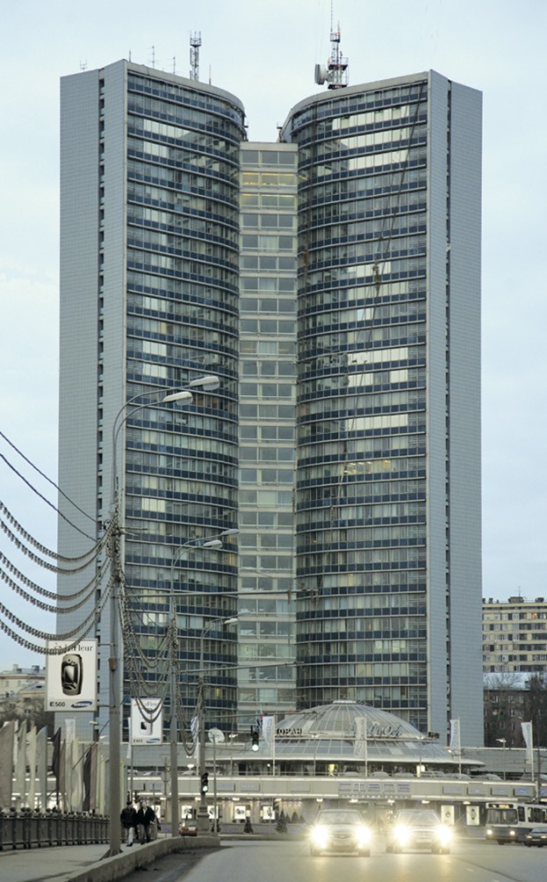
Штаб-квартира СЭВ находилась в Москве (здание в виде раскрытой книги)
СОЦИАЛИСТИЧЕСКИЙ ОТВЕТ ПЛАНУ МАРШАЛЛА
Страны центральной и восточной Европы понесли огромные потери во время Второй мировой войны, Представитель США Маршалл предлагал экономическую помощь этим странам, чтобы восстановить разрушенное народное хозяйство. СССР был против этого, потому что таким образом европейские страны попали бы под влияние США. Чтобы этого не произошло, СССР во главе со Сталиным предлагает создать Совет экономической взаимопомощи.
В январе 1949 г. был учрежден Совет экономической взаимопомощи (СЭВ). Его участниками стали все социалистические страны Европы кроме Югославии (с 60-х годов Белград стал участвовать в работе некоторых органов СЭВ). В 1950 г. к СЭВ присоединилась ГДР, а впоследствии в него вступили Монголия, Вьетнам и Куба. В круг задач СЭВ входили обмен хозяйственным опытом, технический обмен, организация взаимных поставок сырья, машин и оборудования, а также продовольствия. В первое десятилетие главной сферой экономического сотрудничества стран СЭВ оставалась внешняя торговля. С середины 50-х годов начали предприниматься меры по развитию специализации и кооперирования производства. СЭВ тогда выполнял больше политические, чем экономические задачи – закрепить советское доминирование в регионе путем формирования однотипных экономических механизмов. Таким образом, к началу 50-х годов экономическому и политическому объединению государств в Западной Европе было противопоставлено объединение государств в Восточной Европе, в котором ведущую роль играл Советский Союз.
Герб СССР
Герб СССР - официальный государственный символ СССР, наряду с флагом и гимном, один из первых социалистических гербов. Герб был установлен Конституцией СССР (статья 143) и представлял собой изображение серпа и молота на фоне земного шара, в лучах солнца и в обрамлении колосьев, с надписью на языках союзных республик «Пролетарии всех стран, соединяйтесь!». В верхней части герба — пятиконечная красная звезда с жёлтым ободком.
Государственный герб СССР символизирует союз рабочих и крестьян, добровольное объединение равноправных союзных республик в едином союзном государстве, равноправие всех наций и выражает идею интернациональной солидарности народов СССР с трудящимися всех стран планеты Земля.
Материки на гербе изображены светло-коричневыми, девизы — золотыми буквами по красной ленте. Колосья символизируют жизнеспособность государства, процветание; солнце — свет коммунистических идей, светлое будущее.

История освоения космоса
В 1955 году было принято решение о строительстве стартовой площадки для космических ракет. Это было в Казахстане, вдали от крупных населенных пунктов. Место нахождения космодрома – Байконур.
Основоположники космонавтики – Константин Эдуардович Циолковский, Сергей Павлович Королев. Эти два человека положили начало освоению космоса.
4 октября 1957 года – начало космической эры – был запущен первый искусственный спутник Земли (ПС-1).
3 ноября 1957 года – запущен второй искусственный спутник, в его кабине была собака Лайка, снабженная всем необходимым для жизни.
15 мая 1958 года – запущен третий спутник.
Запуск спутников позволил начать изучение космического пространства.
2 января 1959 года был запущен искусственный спутник "Луна-1", он прошел около Луны и стал первым искусственным спутником Луны.
12 сентября 1959 года "Луна-2", автоматическая станция, достигла поверхности Луны, впервые была проложена трасса Земля – Луна.
4 октября 1959 года "Луна-3", автоматическая межпланетная станция, сфотографировала обратную сторону Луны.
20 августа 1960 года запущен космический корабль, на борту – собаки Стрелка и Белка. Белка и Стрелка живыми вернулись на Землю.
12 февраля 1961 года – "Венера-1", космический аппарат, а затем и "Марс".
12 апреля 1961 года – день полета первого в мире космонавта, гражданина России Юрия Гагарина. При взлете Гагарин произнес: «Поехали!» Эти его слова стали всемирно известными и девизом для космонавтов. Полет длился 108 минут. День 12 апреля стал большим всенародным праздником в честь летчиков-космонавтов, конструкторов, инженеров, служащих и рабочих, которые создают ракеты, космические корабли и искусственные спутники Земли.
По решению Международной авиационной федерации (ФАИ) 12 апреля отмечается Всемирный день авиации и космонавтики. В России мы отмечаем День космонавтики в ознаменование первого полета человека в космос. В этот день, 12 апреля, в 1961 году гражданин СССР майор Ю. А. Гагарин на космическом корабле «Восток» впервые в мире совершил орбитальный облет Земли, открыв эпоху пилотируемых космических полетов. Праздник установлен указом Президиума Верховного Совета СССР от 9 апреля 1962 года.

